АДМИНИСТРАЦИЯ
НЕФТЕЮГАНСКОГО РАЙОНА

постановление

11.12.2017 | № 2295-па
г.Нефтеюганск

О подготовке документации по планировке межселенной территории Нефтеюганского района

На основании статьи 45, пункта 16 статьи 46 Градостроительного кодекса Российской Федерации, Федерального закона от 06.10.2003 № 131-ФЗ «Об общих принципах организации местного самоуправления в Российской Федерации», Устава муниципального образования Нефтеюганский район, постановления администрации Нефтеюганского района от 22.07.2013 № 1955-па-нпа «Об утверждении положения
о порядке подготовки документации по планировке межселенных территорий Нефтеюганского района», на основании заявления публичного акционерного общества «Нефтяная компания «Роснефть» (далее – ПАО «НК «Роснефть»)
от 16.11.2017 № 683-ЗР п о с т а н о в л я ю:

- Подготовить проекты планировки и проекты межевания территории
(далее – Документация) для размещения объектов:
  - «Подстанция 110/35/6кВ с питающей ВЛ 110 кВ в районе УПСВ Майского месторождения» в соответствии со схемой размещения объекта, являющейся приложением № 1 к настоящему постановлению.
  - «Обустройство кустов скважин №№ 707, 708 Малобалыкского месторождения» в соответствии со схемой размещения объекта, являющейся приложением № 2 к настоящему постановлению.
  - «Опорная база цеха ДНГ-17 в районе КНС-5 Малобалыкского месторождения» в соответствии со схемой размещения объекта, являющейся приложением № 3 к настоящему постановлению.
  - «Обустройство Приразломного месторождения. Кусты скважин №№584, 613» в соответствии со схемой размещения объекта, являющейся приложением № 4
к настоящему постановлению.
  - «Опорная база бригады № 5 ЦДНГ-3 Омбинского месторождения» в соответствии со схемой размещения объекта, являющейся приложением № 5
к настоящему постановлению.
  - «Опорная база бригады ДНГ №3 ЦДНГ-1 Южно-Сургутского месторождения» в соответствии со схемой размещения объекта, являющейся приложением № 6 к настоящему постановлению.
- Рекомендовать ПАО «НК «Роснефть» осуществить подготовку Документации для размещения объектов, указанных в подпунктах 1.1 - 1.6 пункта 1 настоящего постановления, и представить подготовленную Документацию
в департамент градостроительства и землепользования администрации Нефтеюганского района на проверку.
- Департаменту градостроительства и землепользования администрации района (А.Д.Калашников):
  - Организовать учет предложений от физических и юридических лиц
о порядке, сроках подготовки и содержании Документации.
  - Осуществить проверку подготовленной на основании настоящего постановления Документации в течение 30 дней со дня поступления Документации
в департамент градостроительства и землепользования администрации района
на соответствие требованиям пункта 10 статьи 45 Градостроительного кодекса Российской Федерации.
- Физические и юридические лица вправе представить свои предложения
о порядке, сроках подготовки и содержании Документации.
Предложения направляются с указанием фамилии, имени, отчества, контактного телефона и адреса проживания в письменном виде и (или) в электронном виде в администрацию Нефтеюганского района по адресу: 628309, Ханты-Мансийский автономный округ - Югра, г.Нефтеюганск, микрорайон 3, дом 21, телефон 8(3463)250105, адрес электронной почты: dgiz@admoil.ru.
Установить сроки приема предложений о порядке, сроках подготовки
и содержания Документации один месяц со дня опубликования настоящего постановления.
- Настоящее постановление подлежит опубликованию в газете «Югорское обозрение» и размещению на официальном сайте органов местного самоуправления Нефтеюганского района.
- Контроль за выполнением постановления возложить на директора
департамента имущественных отношений – заместителя главы Нефтеюганского
района Ю.Ю.Копыльца.

Глава района Г.В.Лапковская

Приложение № 1
к постановлению администрации Нефтеюганского района
от 11.12.2017 № 2295-па

СХЕМА
размещения объекта: «Подстанция 110/35/6кВ с питающей ВЛ 110 кВ
в районе УПСВ Майского месторождения»
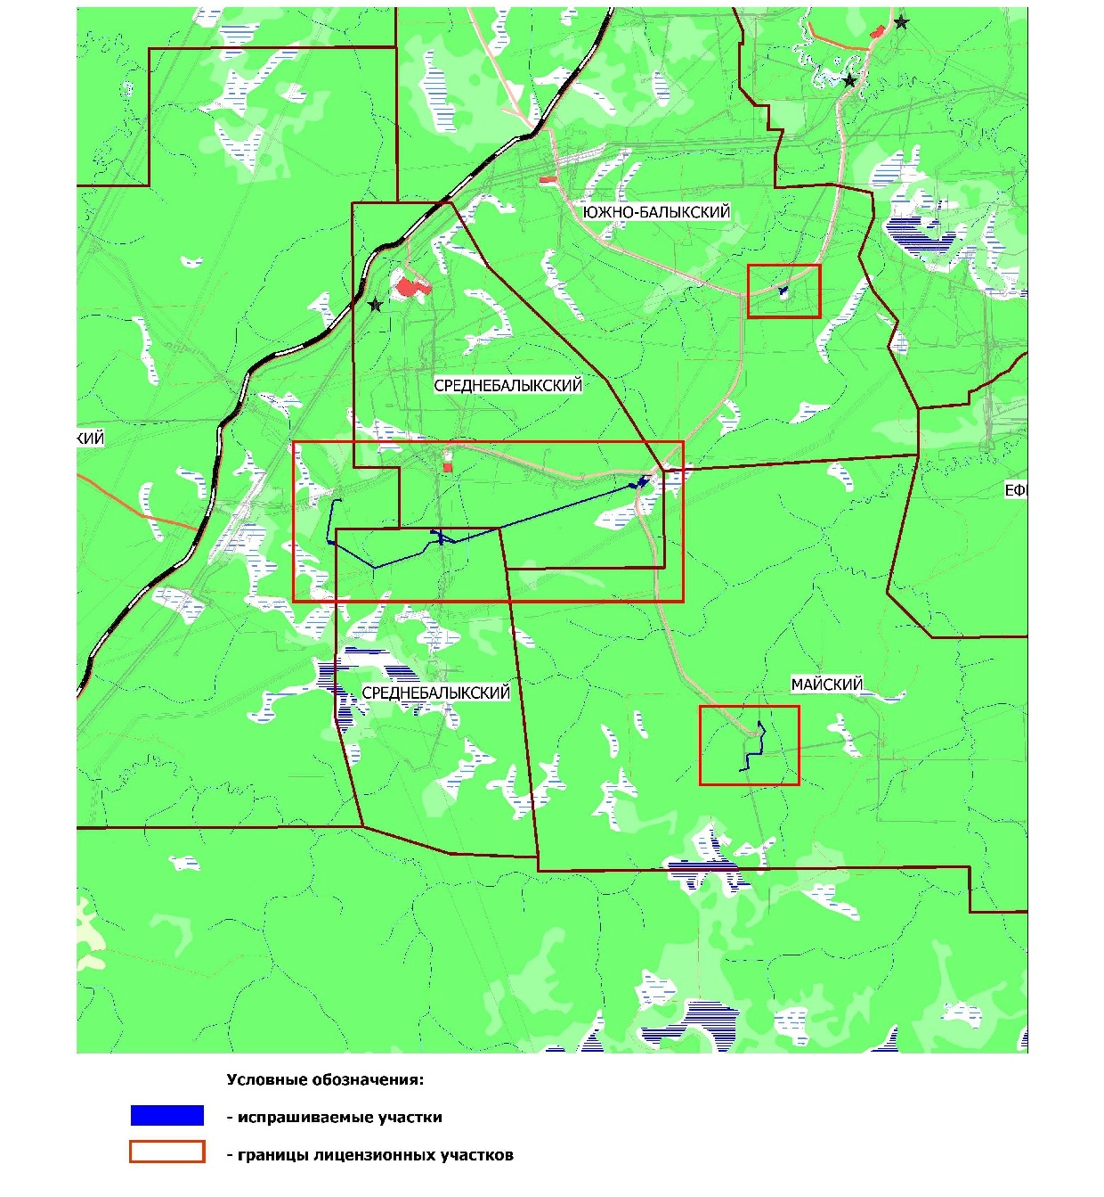

Приложение № 2
к постановлению администрации Нефтеюганского района
от 11.12.2017 № 2295-па

СХЕМА
размещения объекта: «Обустройство кустов скважин №№ 707, 708
Малобалыкского месторождения»

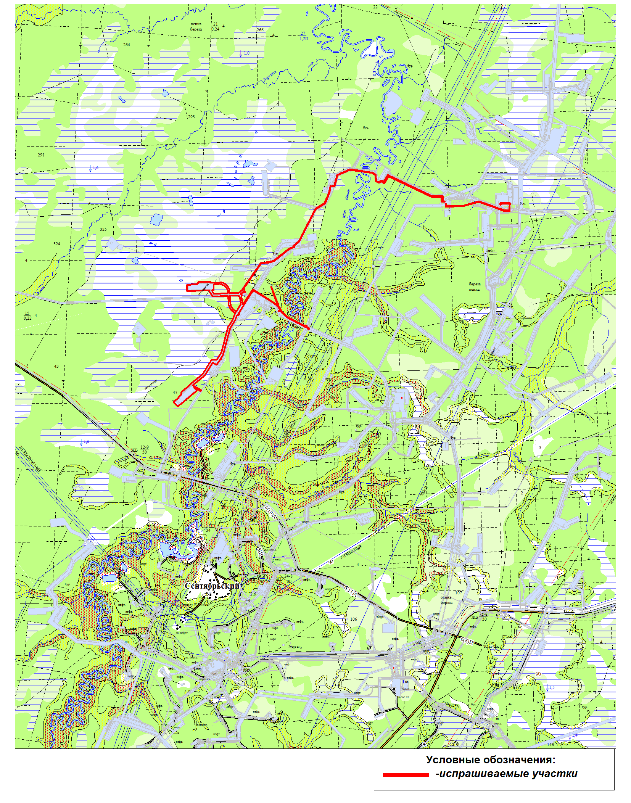
Приложение № 3
к постановлению администрации Нефтеюганского района
от 11.12.2017 № 2295-па

СХЕМА
размещения объекта: «Опорная база цеха ДНГ-17 в районе КНС-5
Малобалыкского месторождения»

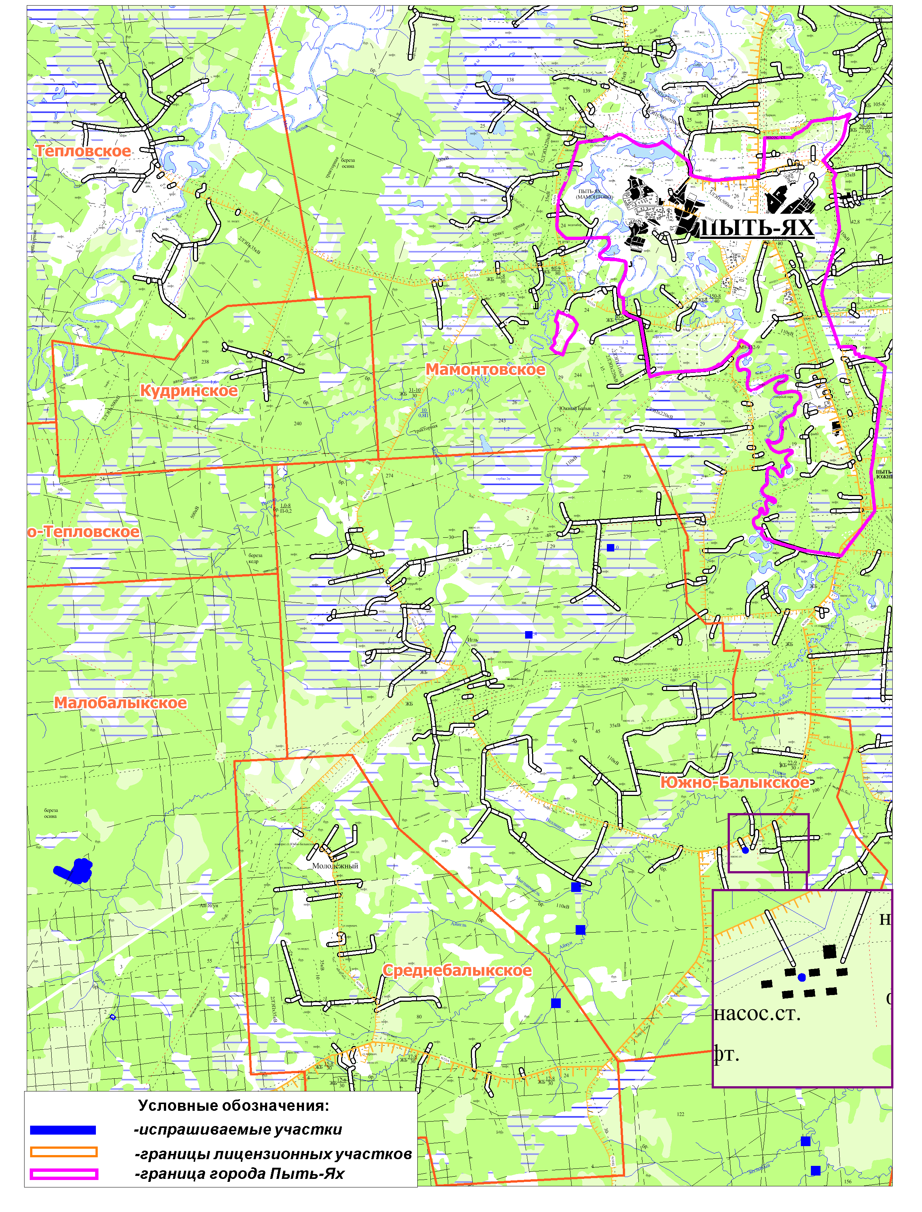
Приложение № 4
к постановлению администрации Нефтеюганского района
от 11.12.2017 № 2295-па

СХЕМА
размещения объекта: «Обустройство Приразломного месторождения.
Кусты скважин №№584, 613»
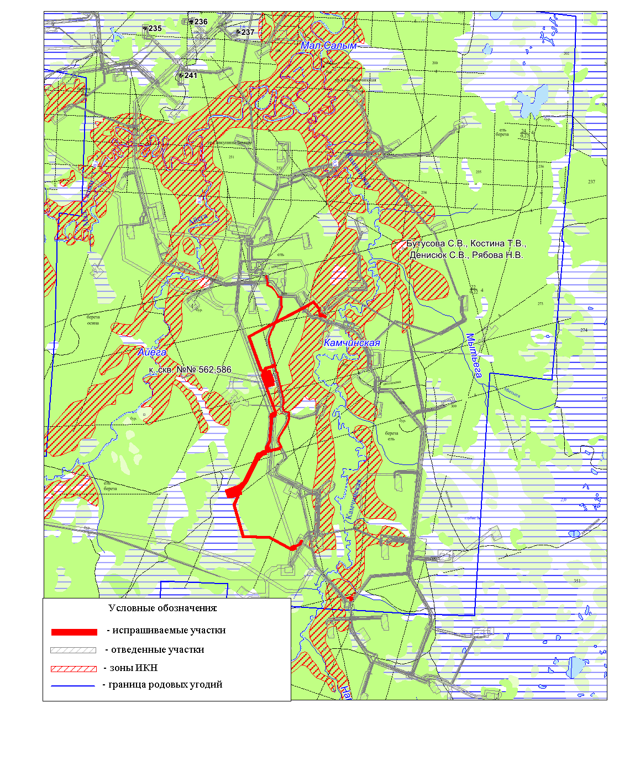
Приложение № 5
к постановлению администрации Нефтеюганского района
от 11.12.2017 № 2295-па

СХЕМА
размещения объекта: «Опорная база бригады № 5 ЦДНГ-3 Омбинского месторождения»

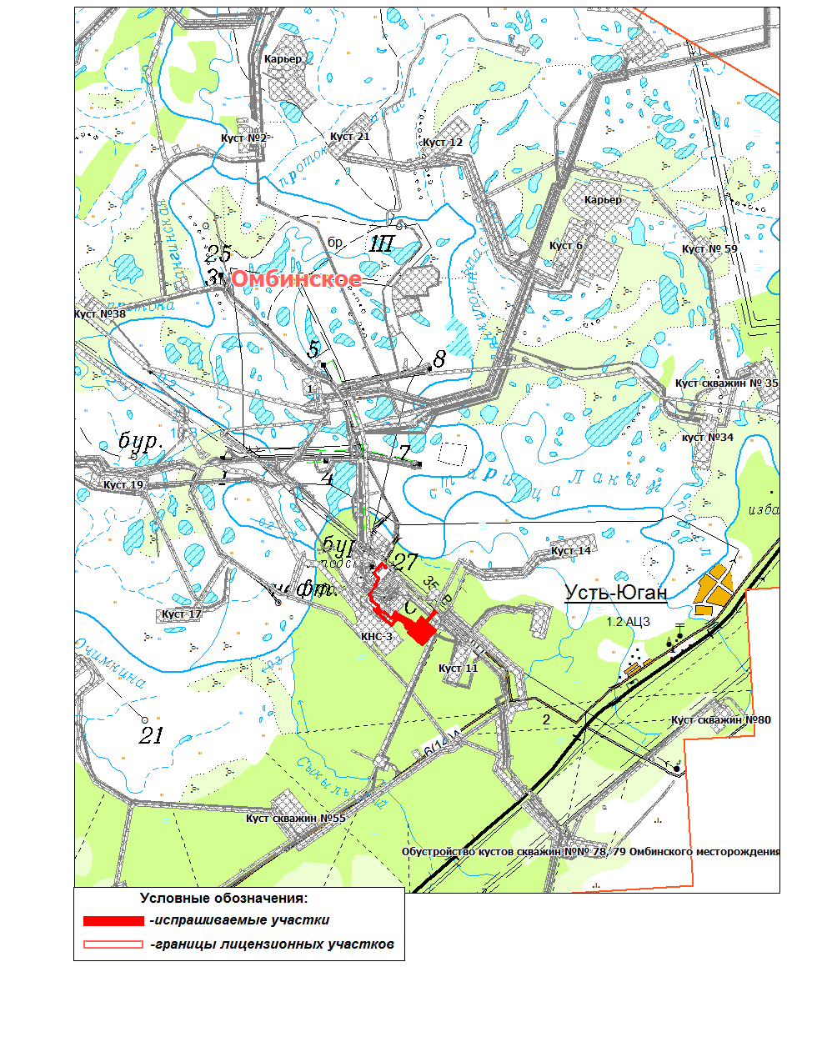
Приложение № 6
к постановлению администрации Нефтеюганского района
от 11.12.2017 № 2295-па

СХЕМА
размещения объекта: «Опорная база бригады ДНГ №3 ЦДНГ-1
Южно-Сургутского месторождения»

